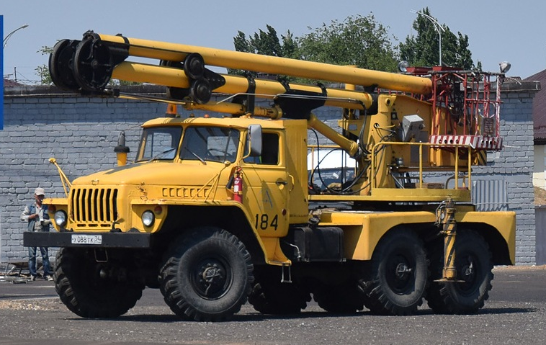
08-038 СПО-15М самоходная площадка обслуживания самолётов гп 300 кг на шасси Урал-4320-31 6х6, высота до 14.6 м, вылет 12.6 м, рабочий вес 11.9 тн, ЯМ3- 238М2 240 лс, 35 км/час, г. Самара 1990-е г.

Самоходная площадка обслуживания СПО-15 разработана на шасси автомобиля ЗиЛ-164. Выпускалась Куйбышевским заводом аэродромного оборудования "Старт". Применяемость изделия: Ан-140, Ан-72, Ан-74, Ил-114, Ил-76, Ил-86, Ил-96-300, Ту-204, Як-42. Широко используется как в ВВС, так и в гражданской авиации. Может использоваться совместно с моечной спецмашиной АС-157 на шасси ЗиЛ-130 для мойки самолетов, а в ВВС совместно с машиной 8Т311 - использоваться как для мойки самолетов, так и для обработки их противообледенительной жидкостью "Арктика".
Модификации автомобиля:
СПО-15 - на шасси ЗиЛ-164.
СПО-15М - на шасси УРАЛ-375Д, позднее - на шасси УРАЛ-4320
Самоходная площадка обслуживания СПО-15М предназначена для перемещения в пространстве операторов с инструментами и материалами в пределах зоны обслуживания, в том числе для проведения технического обслуживания, регламентных работ и зачехления высокорасположенных частей летательных аппаратов.
СПО-15М обеспечивает проведение следующих операций:
- подъём и опускание в люльках двух операторов с инструментами и материалами массой до 100 кг;
- вращение поворотной части с люльками влево от транспортного положения на угол 360 град.
- подъем и опускание ручной лебедкой груза до 100 кг.
Самоходная площадка, имеет рабочие площадки. Эти площадки с оператором перемещаются путем подъема или опускания стрел и поворотом колонны вокруг вертикальной оси с помощью силовых гидроци­линдров. Управление движением стрел производится с верхнего пульта управления, расположенного в правой рабочей площадке или с нижнего пульта управления, который в походном положе­нии крепится в кабине автомобиля. В конструкции самоходной площадки предусмотрено автоматическое отключение гидроси­стемы при соприкосновении щупов предохранительных устройств рабочих площадок с каким-либо препятствием, а также предохранительное устройство, исключающее возможность столкновения нижней стрелы с кабиной автомобиля. Внутри стрел смонтирован механизм стабилизации рабочих площадок, который обеспечивает горизонтальное расположение пола рабочих площадок при любом положении стрел.

ТАКТИКО-ТЕХНИЧЕСКИЕ ХАРАКТЕРИСТИКИ
Наименование параметра | Величина
Грузоподъёмность, кг | 300
Рабочая высота подъёма, м | 14,5
Вылет, м  максимальный  минимальный | 12,6  1,0
База, м | 3,525+1,4
Колея колес, м  передних  задних | 2,02  2,02
Минимальный радиус поворота, м | 10,8
Опорный контур, м  продольный  поперечный | 4,225  2,02 – спереди  2,96 – сзади
Время подъёма люльки на наибольшую высоту, с | 240±10
Макс. частота вращения поворотной части, с⁻¹ (об/мин) | 0,046 (2,8)
Угол поворота, градусы | 330
Угол поворота в аварийном режиме, градусы | 350
Место управления | На правой люльке и с левой стороны колонны
Способ управления | Дистанционный, электрогидравлический
Масса подъёмника, кг | 12130
Распределение массы на оси в транспортном положении, Н:  переднюю  заднюю | 42500  78800
Габариты в транспортном положении, м:  длина  ширина  высота | 7,95  2,96  3,87
Норма расхода дизельного топлива на работу специальной установки СПО-15М, л/ч | 10
Окружающая среда, в которой может работать подъёмник:  температура рабочего состояния, ⁰С:  наибольшая  наименьшая  температура нерабочего состояния, ⁰С:  наибольшая  наименьшая  относительная влажность воздуха, %  взрывоопасность  пожароопасность | + 40  минус 40  + 50  минус 50  95±3  взрывобезопасная  пожаробезопасная
Допустимая скорость ветра на высоте 10 м для рабочего состояния подъёмника, м/с | 10
Назначенный срок службы, годы | 15
Назначенный срок службы до среднего ремонта, годы | 7
Назначенный срок службы до капитального ремонта, годы | 12
Назначенный срок хранения (с ежегодной переконсервацией), годы | 5

Из истории Куйбышевского завода аэродромного оборудования "Старт".
Став в годы Великой Отечественной войны пунктом передислокации многих производств, Куйбышевская область получила возможность развить собственную промышленность. Перевезенные заводы так и остались в Куйбышеве. Среди них оказался и завод аэродромного оборудования, организованный в 1941 году на базе эвакуированного из Киева экспериментального завода №8 2-го Главного управления Наркомата авиационной промышленности, он же завод № 454. Завод разместили на территории производственной артели «Ход», занимавшейся выпуском и ремонтом телег и саней. В годы войны завод выпускал агрегаты стрелково-пушечного и бомбардировочного вооружения самолетов, а в 1952 году приступил к освоению производства средств наземного обслуживания самолетов. В январе 1967 года переименован в Куйбышевский завод аэродромного оборудования (предприятие п/я В-2534) 7-го Главного управления Министерства авиационной промышленности СССР. Завод стал производить передвижные гидроустановки, заправщики, самоходные площадки обслуживания СПО-15М, передвижные контрольно-ремонтные лаборатории и мастерские на шасси автомобилей высокой проходимости, аварийно-тормозные установки и многое другое, нужное в аэродромном хозяйстве оборудование. Завод стал ведущим в России специализированным предприятием по производству наземного аэродромного оборудования с широким диапазоном возможностей, способных удовлетворить практически все технические потребности по обслуживанию и ремонту любых видов гражданских и военных самолетов и вертолетов.
2 декабря 1992 года завод реорганизован в акционерное общество «Старт».

Урал-4320-31

Урал-4320 – трёхосный полноприводный (формула 6х6) грузовой автомобиль повышенной проходимости Уральского автомобильного завода (г. Миасс Челябинской обл.). В модельном ряде предприятия он в далёком 1977-м пришёл на смену грузовику Урал-375. По ряду элементов конструкции автомобиль Урал-4320 унифицирован с предыдущей моделью –«Урал-375». Однако имеет более современную конструкцию, которая обеспечиваетрасширенные возможности и лучшие эксплуатационно-технические характеристики, чем у Урал-375. 4320-й был основной моделью Уральского автозавода вплоть до осени 2015-го года (до его официальной замены на Урал Некст.
Урал-4320 пробовали оснащать разными дизелями: для восьмицилиндрового ЯМЗ-238 был даже предусмотрен более удлинённый моторный отсек, чем для шестицилиндрового ЯМЗ-236, и для «КамАЗ-740. При этом машины с ЯМЗ-236 можно было отличить от машин с «КамАЗ»овским двигателем по воздушному фильтру на правом крыле (из-за иной, более плотной компоновки моторного отсека).
Менее чем через 10 лет после старта серийного производства – в 1986 году – количество выпущенных «Уралы-4320» перевалило за миллион единиц. К 4320-му семейству принадлежит также и облегчённый двуосный грузовик «Урал-43206», производство которого освоили в Миассе с 1996 года. На базе автомобилей «Урал-4320» различных модификаций выпускались также шасси с аналогичными техническими характеристиками под кузова-фургоны, вахтовые автобусы, разнообразную спецтехнику.
Осенью 2015 года на смену «Уралу-4320» пришёл в модельном ряде завода «Урал Некст» – его модернизированная версия, с оригинальным пластиковым оперением моторного отсека, с новым поколением современных кабин типа «ГАЗельНекст», и целым рядом усовершенствованных узлов и агрегатов.
Урал-4320-31, выпущенный в 1993-м году, одна из первых моделей с двигателем ЯМЗ. Это восьмицилиндровый дизель, ЯМЗ-238М2 с мощностью 240 л.с. Шасси Урал 4320-31 с колесной формулой 6x6 грузоподъёмность 6855 кг предназначено для монтажа технологического оборудования и специальных установок.

Технические параметры шасси грузовика Урал-4320-31 (УРАЛ-4320 шасси)
Размеры
Колесная база, мм |  | 3525 + 1400
Длина, мм |  | 7588
Ширина, мм |  | 2500
Высота, мм |  | 2805
Радиус поворота наружный, м |  | 11,6
Монтажная длина рамы под размещение оборудования, мм |  | 4255
Весовые характеристики
Грузоподъемность, кг |  | 6855
Распределение снаряженной массы шасси, кг | на передний мост | 4550
 | на заднюю тележку | 3500
Допустимая полная масса автомобиля, кг |  | 15205
Распределение полной массы автомобиля, кг | на передний мост | 4635
 | на заднюю тележку | 10570
Масса буксируемого прицепа, кг |  | 11500* / 7000
Двигатель
Двигатель |  | ЯМЗ-238М2
Номинальная мощность двигателя, кВт (л.с.) |  | 176 (240)
Макс. крутящий момент, Н·м (кгс·м) |  | 883 (90)
Рабочий объем двигателя, л |  | 14,86
Тип двигателя |  | дизельный
Число и расположение цилиндров |  | V8
Соответствие экологическим требованиям |  | Евро 0
Подвеска
Передняя подвеска |  | зависимая на двух продольных полуэллиптических рессорах, работающих совместно с гидравлическими телескопическими амортизаторами двухстороннего действия
Задняя подвеска |  | зависимая на двух полуэллиптических рессорах и подрессорниках, работающих совместно с гидравлическими телескопическими амортизаторами двухстороннего действия
Трансмиссия
Коробка передач |  | ЯМЗ-236У, механич., 5-ти ступ.
Раздаточная коробка |  | механическая, двухступенчатая с блокируемым межосевым дифференциалом
Шины
Размерность шин |  | 390/95R20 147J мод. О-65 или 14,00-20 146G мод. ОИ-25 или 12,00R20 мод. У-4, ИД-304
Общие характеристики
Кабина |  | 2-дверная
Число мест в кабине, включая место водителя |  | 3
Напряжение бортовой электросети, В |  | 24
Емкость топливных баков, л |  | 287 + 60
Колесная формула |  | 6x6.1
Расход топлива
Контрольный расход топлива при скорости 60 км/ч, л/100 км |  | 35
Скорость
Макс. скорость при полной массе автомобиля, км/ч | при I гл. передачи 6,7 | 85
 | при I гл. передачи 7,32 | 82
Примечания:
- * при эксплуатации по дорогам 1-4 категории.
- Размеры по высоте указаны для автомобиля при снаряженной массе в транспортном положении.
- Габаритная ширина указана без учета зеркал заднего вида.
- Контрольный расход топлива не является эксплуатационной нормой.
- С 01.12.2002 ОАО «Автомобильный завод «Урал» выпускает автомобили и шасси с двигателями, отвечающими нормам экологичности не ниже Евро I, кроме автомобилей и шасси, предназначенных для поставки Министерству обороны.

Размеры шасси грузовика Урал-4320-31 6х6
